FEBRUAR bliver super for alternativet Fredericia.
Kom og vær med!
Uffe Elbæk gæster Fredericia
Mød Uffe Elbæk der sammen med Alternativet Fredericias byrådskandidater og lokalafdelingens bestyrelse
Inviterer til walk-and-talk på FredericiaC grunden, til en snak om miljø og bæredygtighed.
Lokalafdelingens medlemmer er velkomne til at deltage og høre Martin Runagers tanker og viden om området, herefter vil Uffe og Alternativets byrådskandidater give et indblik i deres tanker for KV 2017.
Vi mødes kl.17.00 ved I.P. Schmidt gaardens indgang og går ned til FredericiaC.
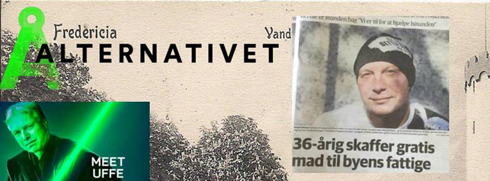

Den 20. februar inviterer Alternativet Fredericia til foredrag med den lokale aktivist Bobbie Nielsen, som er en Fredericiansk ildsjæl, der har aftaler med flere butikker i nærområdet om at købe varer til nedsat pris. Bernie fryser varerne ned, og donerer til mennesker der har lidt at gøre med. Desuden har han oprettet facebook gruppen: " Vi er til for at hjælpe hinanden". Hvor nu godt 45.000 mennesker hjælper hinanden på kryds og tværs, med mad, ting, gode råd og meget mere.
I.P. Schmidt gården i kantinen kl. 19.00 – vær der gerne et kvarter før. Vi har inviteret Vejle, Kolding og Middelfart.
Alle er velkomne, der er gratis indgang.
Vi kan dog max. Være 60 mennesker i lokalet, så det bliver først til mølle.
Efter Bernies foredrag, holder Alternativet Fredericia debataften om lokal aktivisme.
Uffe Elbæk holder først et oplæg omkring Kommunalvalgs aktiviteter, og hvordan Alternativet blev født og Snakker om aktiviteter og aktivisme. Derefter går vi i mindre grupper og snakker om hvad vi kan gøre i Fredericia eller din egen lokalafdeling for at få gang i flere gode projekter.
Kl. 19.00-20.00 Bobbie Nielsen holder foredrag omkring aktivisme.
Kl. 20.10-20.40 Oplæg ved Uffe Elbæk
Kl. 20.45-22.00 Debatgrupper omkring lokal aktivisme i lokalområdet ved Alternativet Fredericia
Der kan købes øl/vand og kaffe.

https://www.facebook.com/events/604103259789428/
Link til facebook begivenheden, ved interesse – meld gerne til.
Mød dine kandidater

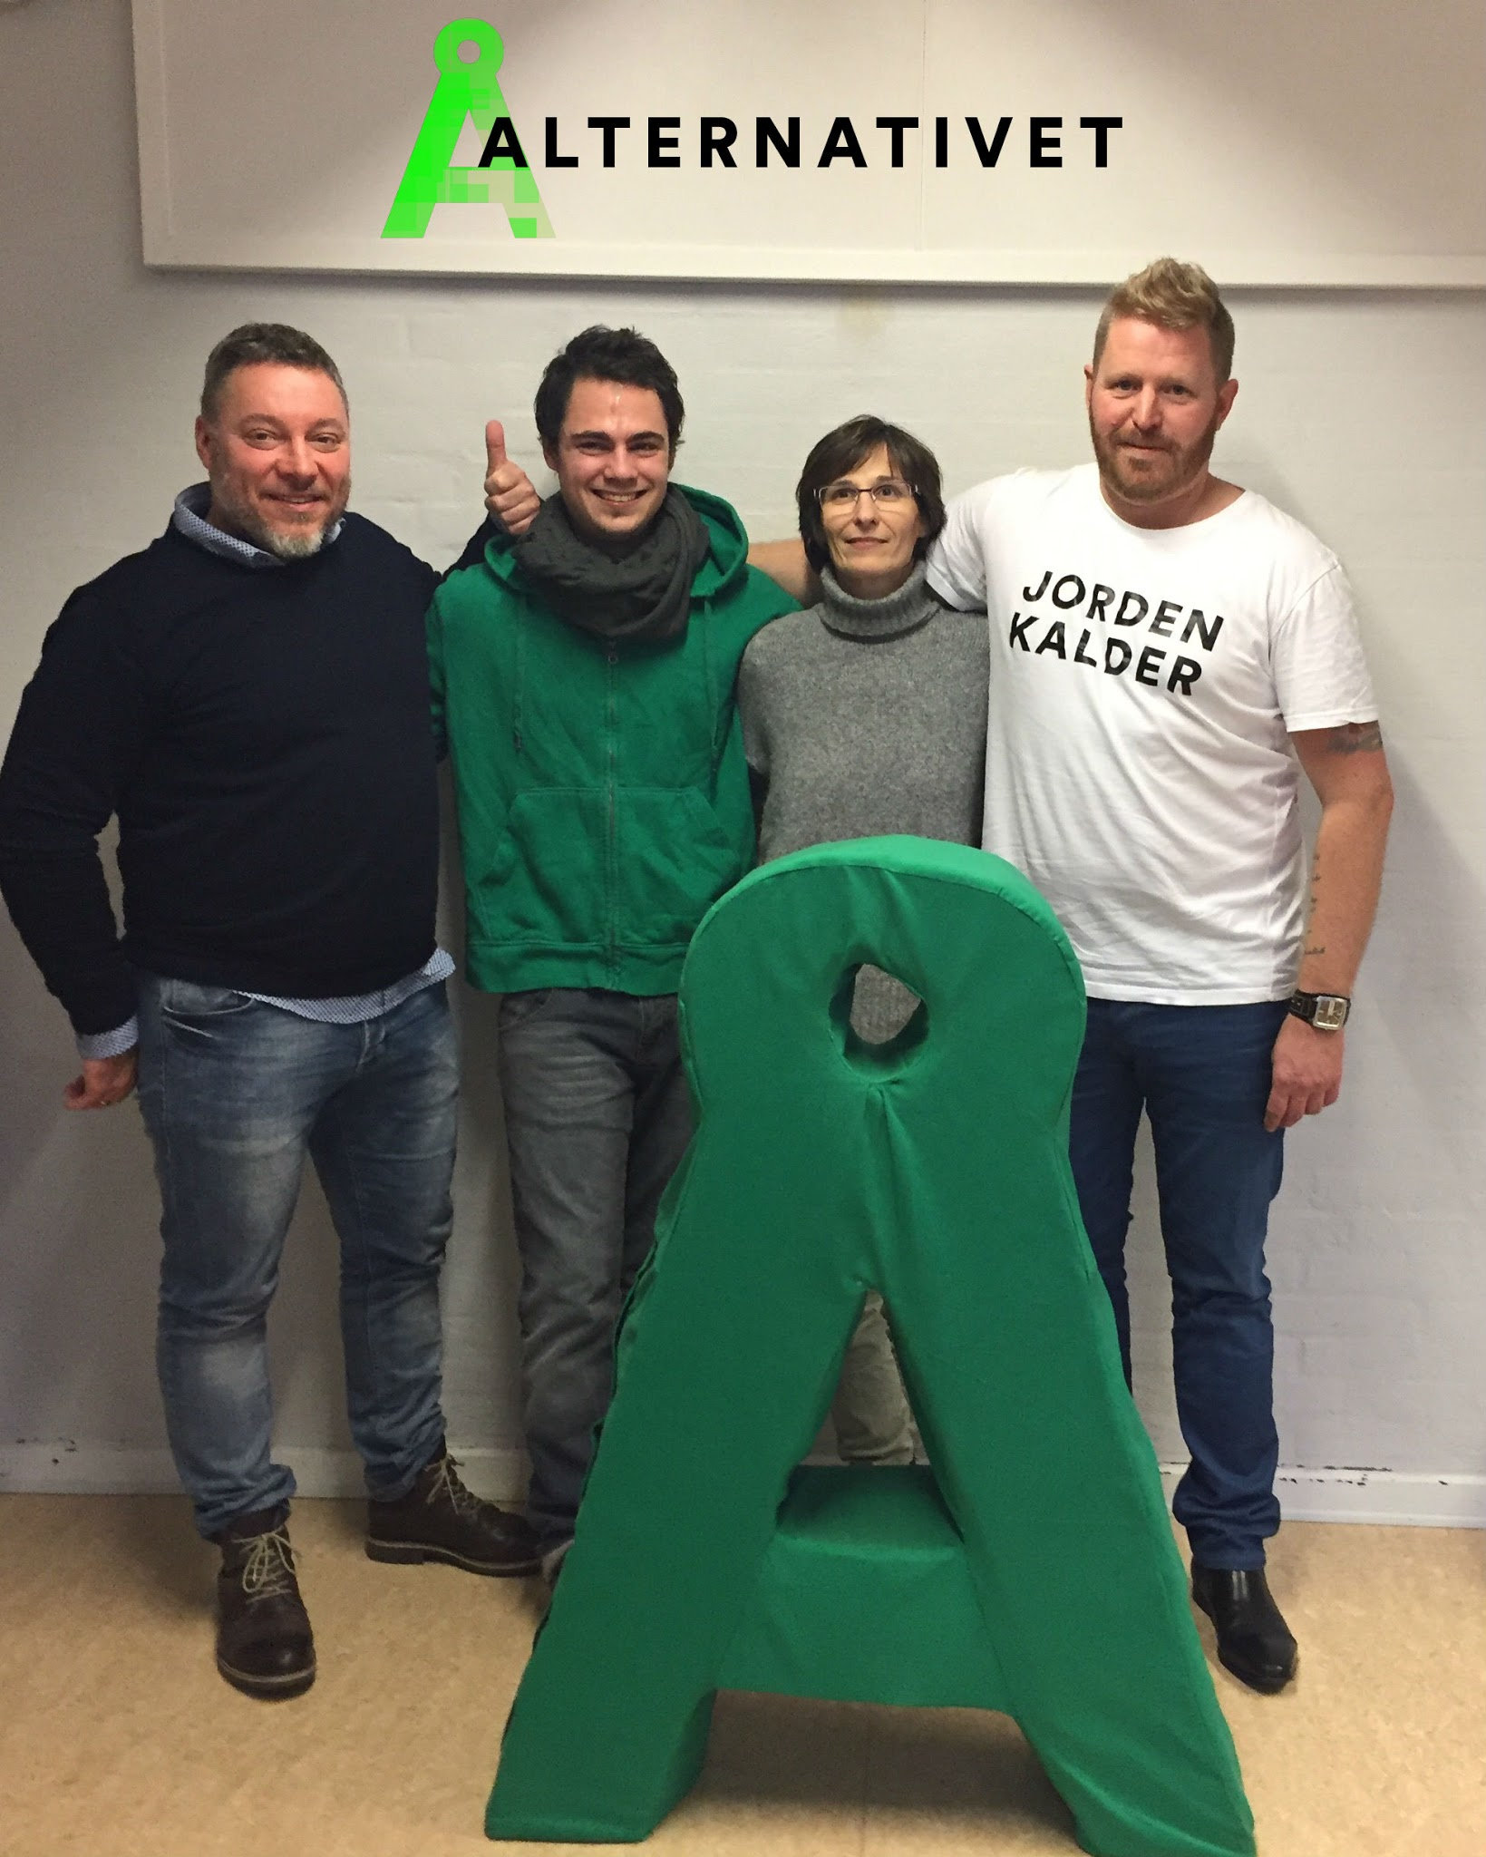

Lørdag d.21 januar holdte Alternativet Fredericia vælgermøde I Erritsøhallen i Fredericia.
Det endte ud i at Fredericia står med 4 kandidater til KV17 som kommer til at stå ligestillet.
Martin Runager og Søren Haastrup har begge formuleret et lille skriv.
Som kommer under, dette bliver en længere update fra bestyrelsen.
Men der er også meget at skrive om, og vi står foran en stor udfordring nu for at få mandater i byrådet.
Men vi har stor tiltro til at vores kandidater kan klare den opgave.
Martin Runager:
Kære Å’er.
Dit og mit - Vores demokrati, har aldrig haft mere brug for hjælp og aktivisme end netop nu.
Målet er helt klart at vi skal have en – og helst flere kandidater valgt i byrådet, og mulighederne for det er absolut tilstede.
Der er brug for Alternativets fælles visioner for vores egen og vores børns fremtid – også i den dagligdag der er os allernærmest; i vores by og kommune - Fredericia.
Jeg stiller bl.a. op til Kommunalvalget for at sikre, at Alternativet også får et synligt og mærkbart udtryk lokalt. Selvom vi har ideerne og politikken skal de i allerhøjeste grad også gennemføres i ’nærhed’. Og det er jo her i lokalsamfundet Fredericia, at vi lever vores liv. Det er de beslutninger som træffes lokalt – der påvirker os mest. Lige fra vugge og - til grav, er vi omgivet af de beslutninger som kommunen fører ud i livet – eller undlader at føre ud og livet.
Jeg elsker min by, og som Fæstningsdreng (-Fæstningsperson) vil jeg med hele hjertet og al min fornuft. Arbejde for at den bliver endnu bedre at leve og bo i. Jeg synes den har nogen enestående borgere iblandt sig, og tilbyder ret unikke faciliteter til et godt liv. Den oplevelse vil jeg gerne dele ud af – og drage ansvar og omsorg for.
Jeg synes at så mange som muligt skal opnå mulighed for at opleve frihed og glæde i eget liv. - Ikke påføres menneskefjerne foranstaltninger af forskellig slags. Vi skal have ’mennesket’ tilbage i politikken, og have fjernet den matematik og skemalægning vi alt for ofte hører os udregnet som.
Jeg vil på ansvarlig vis, være lyttende – inddragende – og forsøge at omsætte følelser og fornuft til politik. Det handler politik nemlig også om; følelser. Såsom; tillid – værdighed - lighed - ret til forskellighed. En god lokal socialpolitik med basis i empatiske værdier er ikke i direkte modstrid med Kommunal ansvarlighed for Økonomien. – Økonomi kan sagtens indeholde bæredygtighed, Økologisk tænkning, gruppeøkonomi, deleøkonomi og reparationsøkonomi. ”Værdi” er langt mere end tilfældet er netop nu. Det er valg man træffer – som i eget liv.
Konkret er noget af det som optager mig;
Skolepolitik - og den inklusion som reelt bare har været en spare øvelse.
Arbejdsmarkedspolitik - vanvittige dagpengeregler og tilskudsordninger som ikke giver reelle forandringer i livet.
Miljøpolitik - Vi står i Fredericia, foran en virkelig problematik. - Shell-raffinaderiet og Havneterminalen henligger som ’miljø-bomber’! - De sidste 60 års kemiske og petrokemiske industri, er ikke gået ubemærket hen, og udsivningen til Lillebælt er aldrig stoppet. Vi står foran at skulle rydde op i et omfang som på kommunalt niveau – er gigantisk. - Fordi dem før os ikke tænkte på, at det ville blive et problem.
Fredericia C – eller Kanalbyen er umiddelbar nabo til en af de største miljøkatastrofer i nyere tid – og vi bliver nødt til at forholde os til det.
Hjælp os med at løse det - for alle de store tanker og udfordringer – skal vi have hentet ned på jordniveau og omsat i dagligdag i Alternativet – så kom frisk og vær med til at præge os kandidater med dine ideer og dine holdninger - i en ny politisk kultur – Håber vi ses –
/ Martin Runager – Å kandidat 2017

Søren Haastrup:
Der er mange områder i lokalpolitikken, hvor vi kan tage fat, men det som jeg ser som en af Fredericias helt store udfordringer er på beskæftigelsesområdet. Der skal tænkes nyt og lovgivningen skal udfordres. I Fredericia kommune skal vi have den enkelte boger i centrum i et tillidsfuldt samarbejde mellem borger og kommune. Vi skal blive den kommune i Danmark, der har størst succes med at få arbejdsparate borgere i ordinært arbejde. Vi skal samtidig være den kommune, hvor uarbejdsdygtige og ikke-arbejdsparate mødes med respekt og tillid. Jeg håber på, at vi i Fredericia kan gøre op med den mistillid, der hersker mellem borger og kommunale instanser.
Jeg ser gerne, at vi opererer med 3 bundlinjer og de alle tre bliver inddraget i debatten ved alle udvalgsmøder og politiske drøftelser. Når, der diskuteres politik i Fredericia, skal vi have fokus på den økonomiske bundlinje, men den sociale bundlinje og den miljømæssige bundlinje skal have lige så stor fokus. Fredericia kommune skal være bæredygtig og det gælder alle 3 bundlinjer på en og samme tid.
Fredericia skal være en kommune, hvor der er plads til familieliv. Vi skal have fokus på, at skabe det bedst mulige liv for kommunens borgere unge som gamle. Jeg ser gerne, at vi kan skabe rum for alverdens aktiviteter så vi derigennem kan favne alle og skabe givende fællesskaber for alle kommunens borgere.
Der er rigtig mange områder, hvor jeg tænker, at vi i Alternativet Fredericia kan være med til at gøre Fredericia til en endnu bedre kommune, at have bopæl i. Jeg håber derfor, at se Jer på lørdag så jeg dels kan uddybe disse, men endnu vigtigere synes jeg det er, at få Jeres indspark på, hvad I synes er vigtigt, at Alternativet Fredericia får på den politiske dagsorden i Fredericia Kommune
De bedste Å-hilsner
Søren Haastrup
Kandidataspirant
Alternativet Fredericia.

Mads Wiig Ehmsen
Jeg ser gerne at vi får aktiveret den 4.sektor endnu mere i Fredericia.
Frivillige tilbud skal have endnu bedre muligheder og rum for at opstå, og det er også en kommunal opgave
i et solidarisk og empatisk Fredericia. Der er masser af mennesker som på den ene eller anden måde er havnet et uheldigt sted i livet, men vi skal virkelig passe på at vi ikke smider en hel masse guld på gulvet.
Jeg ser gerne at vi aktivt både frivilligt og kommunalt støtter op om bedre muligheder for psykologhjælp, enten gratis eller med kommunale tilskud, der gør at mennesker der er nede rent faktisk har råd til at få hjælp til at komme op igen. Det kræver dog også at er man ramt af sygdom, enten fysisk eller psykisk, at man ikke skal jages rundt i ressourceforløb og jobtræning. Hvis ikke det gavner noget. Vi er nødt til at se på det enkelte menneske, og lave de bedste forløb for at få borgerne tilbage i fællesskabet. På en ordentlig og empatisk måde.
Så de igen kan gavne arbejdsmarkedet, og det skal gøres på en værdig måde.
Alle mennesker har værdi.
Ecaterina Pedersen har også meldt sig på banen.
Kærlige Å Hilsner
Lokalafdelingen Fredericia

